

TV OLED Samsung 2025 Raih Sertifikasi Real Black VDE

Teknologi Glare-Free Samsung menghadirkan warna hitam yang pekat bahkan di kondisi pencahayaan terang
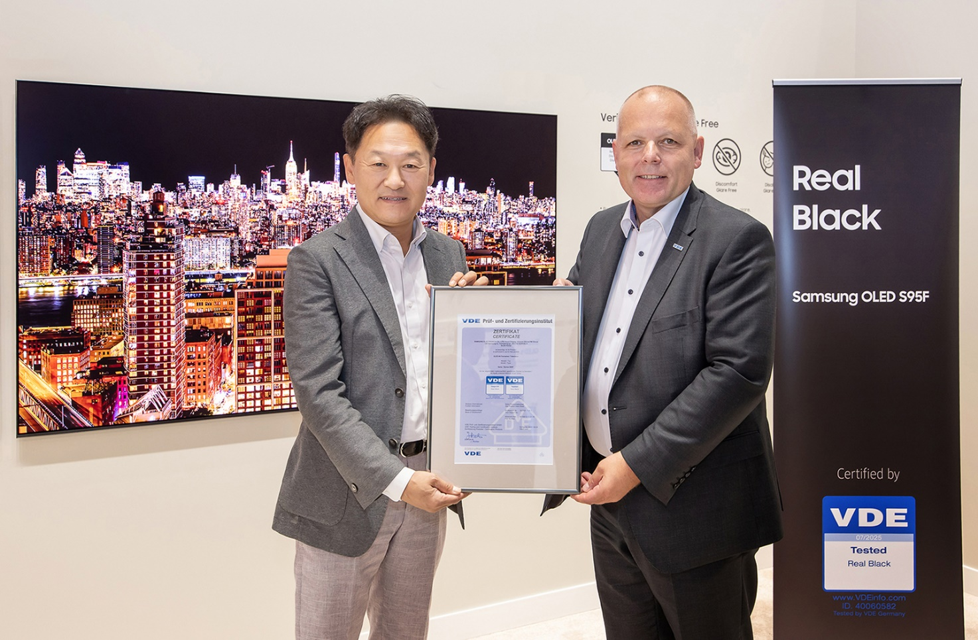
SEOUL, Korea, 8 September 2025 – Samsung Electronics Co., Ltd. mengumumkan bahwa TV OLED 2025 (model S95F) resmi disertifikasi sebagai layar Real Black oleh Verband der Elektrotechnik (VDE), lembaga sertifikasi teknik listrik terkemuka di Jerman. Dengan memenuhi standar yang dibutuhkan untuk benar-benar dianggap sebagai Real Black, Samsung telah membuktikan bahwa teknologi OLED miliknya mampu menghadirkan pengalaman menonton dengan warna hitam yang sesungguhnya.
Sertifikasi ini membuktikan bahwa layar OLED menampilkan gambar yang tajam tanpa pantulan, dengan tingkat hitam hampir sempurna di bawah 0,005 nits pada kondisi gelap, sekaligus menjaga akurasi hitam di ruangan bercahaya hingga di bawah sinar matahari langsung. Hasilnya adalah tampilan visual yang jernih dengan warna hitam pekat dalam bentuk terbaiknya.
“Dengan mendapatkan sertifikasi Real Black dari VDE membuktikan komitmen kami dalam membawa teknologi OLED ke tingkat yang lebih tinggi,” ujar Hoon Seol, Vice President dan Head of CE Division, Samsung Electronics Jerman. “Kami berharap dapat menghadirkan lebih banyak kesempatan bagi konsumen untuk merasakan kualitas gambar kelas dunia dengan hitam yang paling dalam dan kejernihan warna yang maksimal.”
“Sertifikasi ‘Real Black’ dari VDE hanya diberikan kepada layar yang mampu melewati evaluasi paling ketat,” ungkap Ansgar Hinz, Chairman dan CEO VDE. “OLED Samsung menonjol berkat kemampuannya mempertahankan kualitas hitam yang kaya dan akurat di berbagai kondisi pencahayaan — mulai dari home theater hingga ruang tamu yang terang. Pencapaian ini mencerminkan keunggulan teknologi sekaligus komitmen untuk menghadirkan kualitas gambar yang konsisten dalam kondisi nyata.”
Memenuhi Standar Tertinggi untuk Validasi Real Black
Seri TV OLED flagship ini dilengkapi dengan teknologi Glare-Free 2.0 terbaru dari Samsung. Sertifikasi dari VDE menegaskan performa luar biasa dari teknologi eksklusif ini, yang mampu menjaga kedalaman dan detail tingkat hitam pada layar OLED dengan meminimalkan pantulan cahaya.
Untuk meraih sertifikasi ini, seri OLED S95F dari Samsung dievaluasi berdasarkan seberapa “benar-benar hitam” tampilan layar dalam berbagai kondisi menonton, dengan performa yang diuji melalui tiga pengujian ketat:
- Pengaruh cahaya ambient di ruangan terang: Layar diuji untuk menilai tingkat gangguan yang ditimbulkan oleh pantulan cahaya terhadap pengalaman menonton.
- Tingkat hitam dalam kondisi gelap: Pada uji coba di ruangan gelap, performa tingkat hitam layar diukur untuk memastikan sesuai standar yaitu 0,005 nits atau lebih rendah.
- Tingkat kilap permukaan: Pantulan permukaan layar diukur untuk menentukan tingkat silau dari Teknologi Glare-Free Samsung.

Warna Luar Biasa untuk Gaming dan Hiburan

Seri OLED tersertifikasi Real Black menghadirkan kejernihan warna dan kontras yang luar biasa, membuat setiap detail terlihat hidup, baik dalam permainan yang cepat maupun tayangan sinematik. Teknologi OLED Glare-Free terbaru semakin memperkuat pengalaman ini dengan menjaga kekayaan warna dan kedalaman hitam dalam kondisi pencahayaan apa pun, sehingga penonton dapat menikmati visual menakjubkan yang nyata seperti aslinya, tanpa terganggu oleh silau.
Samsung telah memimpin pasar TV global selama 19 tahun berturut-turut, sebuah posisi yang dibangun dari kepemimpinan dalam tampilan premium dan inovasi terdepan untuk pengalaman menonton. Selain sertifikasi VDE Real Black, jajaran TV OLED Samsung 2025 juga menjadi yang pertama di industri yang meraih sertifikasi AMD FreeSync™ Premium Pro serta telah divalidasi sebagai NVIDIA G-SYNC compatible, memastikan performa mulus dan pengalaman gaming tanpa hambatan.
TV OLED Samsung model S95F sudah tersedia di Indonesia dengan ukuran 55 inch, 65 inch, 77 inch dan 83 inch. Untuk informasi lebih lanjut, silakan kunjungi samsung.com

###
Tentang Samsung Electronics Co., Ltd.
Samsung menginspirasi dunia dan membentuk masa depan dengan ide dan teknologi transformatif. Perusahaan ini mendefinisikan ulang dunia TV, smartphone, wearables, tablet, peralatan rumah tangga, sistem jaringan dan memori, sistem LSI, foundry dan solusi LED, serta menghadirkan pengalaman terhubung yang mulus melalui ekosistem SmartThings dan kolaborasi terbuka dengan para mitra. Untuk berita terkini, silakan kunjungi Samsung Newsroom di news.samsung.com.

Semua ukuran seri 4K TV OLED S95F (55’’, 65’’, 77’’ dan 83’’) telah mendapatkan sertifikasi.
Diskriminasi skala abu-abu dengan rata-rata ΔE2000 ≤ 5 di ruangan terang dengan pencahayaan 500 Lx.
Tingkat hitam ≤ 0,005 nits di ruangan gelap (berdasarkan standar ITU-R BT.2100-3 di bawah kondisi ruangan gelap VDE).
Samsung OLED: ≤ 15 Gloss Unit (GU) (sebagai perbandingan, cermin: 100 GU).
Omdia, Feb-2025 (Hasil ini bukan merupakan bentuk dukungan terhadap Samsung).

